河本 耕一 プロフィール
かわもと こういち
日本ペップトーク普及協会 講演講師
2019年5月取得

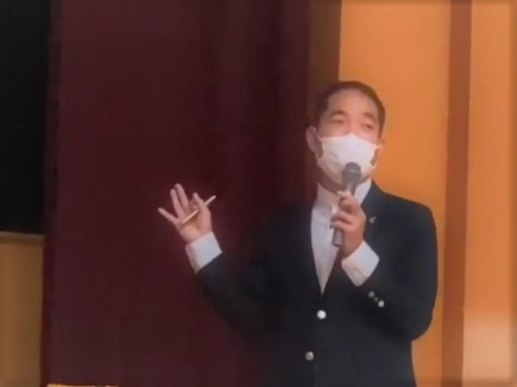
講演実績 北条小学校 鳥取県（人権研修、PTA）
北条中学校 鳥取県（人権研修、PTA）
北栄町認定こども園 鳥取県（PTA研修）
社会福祉法人敬仁会ババール園（職員研修、保護者）
鳥取県社会福祉協議会
ユニ・チャーム株式会社ライフリー主催WEBセミナー
鳥取県厚生事業団（職員研修） など
介護、福祉、学校関係を中心に講演しております。

【プロフィール】
鳥取県東伯郡北栄町在住 鳥取県出身
社会医療法人仁厚会医療福祉センター倉吉病院にて、運動療法士として活動。
子育てや仕事で落ち込んでいる自分に何ができるかを考え続け、ペップトークに出会う。
子育て中の保護者や医療・介護・教育分野でペップトークが広がるように、鳥取県を中心に講演中。
ただつぶやくだけでも元気を取り戻せる言葉の力で、明るく元気に人生を送ってほしいと願っています。

【主な経歴】
2000年 鳥取大学教育学部 卒業
2015年 社会医療法人仁厚会医療福祉センター倉吉病院 リハビリ部門 体操プログラムを担当
2019年 倉吉病院接遇マナー向上委員会の委員として、法人内の接遇マナーや倫理研修等の講師を担当
社会福祉法人敬仁会ババール園 体操プログラムを担当

【その他講演・セミナー実績】
保育園【発育・発達過程に沿った運動遊び：60分程度の実技を含めた講演会】
アンガーマネジメント ファシリテーター【怒りのコントロール～基礎編～】

